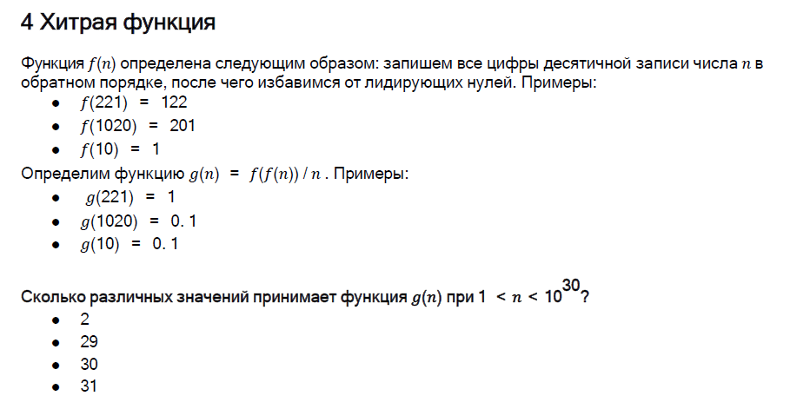

Не трудно заметить, что функция f(n) стандартно делит число на кол-во нулей в конце, соответственно, все числа функции g(n) будут в ряде 1, 0.1, 0.01 и так далее, максимальное число имеет вид 10^30-1, а это значит числа имеют кол-во разрядов 30, что дает значения 1/10^k для k от 1 до 29 (1/10, 1/100, ..., 1/10^29), следовательно, всего уникальных значений: 1 (единица) + 29 (дробные) = 30.